1.- METODES DE SEPARACIÓ – SEPARACIÓ PER CRISTAL·LITZACIÓ
- Objectius:

Purificar un compost, sulfat de coure mitjançant la cristal·lització i observar de forma qualitativa la pèrdua de l’aigua de cristal·lització.

- Material:

Vasos de precipitats de 250 ml, embut de forma alemanya, paper de filtre, suport, peu, nou, pinça, cercle, reixeta ceràmica, bec bunsen, placa de petri, càpsula de porcellana, vidre de rellotge.

- Procediment:

  - Dissoleu en un vas de precipitats, utilitzant la mínima quantitat d’aigua destil·lada, una massa aproximada de 2 g de Sulfat de coure.
  - Munteu un muntatge per a foc, com es veu a l’Annex 1. Atenció si hi ha companys vostres treballant amb productes inflamables no podeu utilitzar un muntatge per a foc, llavors heu d’escalfar amb una manta tèrmica!
  - Sobre el muntatge per a foc, escalfeu la dissolució obtinguda fins que el volum s’hagi reduït a la meitat.
  - Filtreu la dissolució mitjançant un filtre de plecs, recolliu el filtrat en una placa de petri.
  - Fixeu-vos en els residus que queden al filtre, dibuixeu o fotografieu el que veu.
  - Deixeu reposar la placa de petri una setmana.
  - Fixeu-vos en els cristalls obtinguts, dibuixeu o fotografieu el que veu.
  - Mireu els cristalls pel microscopi, dibuixeu o fotografieu el que veu.
  - Peseu una capsula de porcellana i anoteu el pes.
  - Poseu uns quants cristalls (0,5 g aproximadament) en una càpsula de porcellana, anoteu el pes.
  - Escalfeu els cristalls al foc tapant-los amb un vidre de rellotge, anoteu les variacions que veieu en l’aspecte dels cristalls.
  - Deixeu refredar la càpsula i torneu-la a pesar.
  - Afegiu aigua al sulfat de coure calcinat. Anoteu el que veieu.

- Qüestions:

  - Explica quin és l’aspecte del sulfat de coure tal com surt del pot.
  - Explica com és l’aspecte del sulfat de coure una vegada recristal·litzat.
  - Quin és més pur? Justifica la teva resposta.
  - Fixa’t si hi ha altres companys que hagin obtingut cristalls més grans o més petits que tu, compareu les vostres anotacions. Explica les diferències que trobes.
  - Explica quin és l’aspecte del sulfat de coure després de calcinar.
  - A què creus que es deu la diferència d’aspecte? Justifica la teva resposta.
  - Determina el pes de l’aigua que ha després el sulfat de coure.
  - Determina el percentatge en massa d’aigua que conté el sulfat de coure.

- Muntatge per a foc.

Quan es fa foc al laboratori s’ha de preparar el lloc on es farà per que es faci en condicions segures. Aquest lloc ha de reunir les següents condicions:

- Ha de ser estable.
- Ha de resistent al foc.
- Ha de aïllar el vas de precipitats de la flama.

Per tant ha de estar format per un peu amb un suport. D’aquest suport, ha de sortir un cercle de ferro, sobre el que es disposarà una reixeta de porcellana, sobre la qual es disposarà el vas de precipitats. Segons el model de cercle, pot fer falta una nou per subjectar el cercle al suport. Altres models de cercle porten una peça incorporada que fa les funcions de la nou, en aquest cas no fa falta la nou.

La seqüència de muntatge serà la següent:
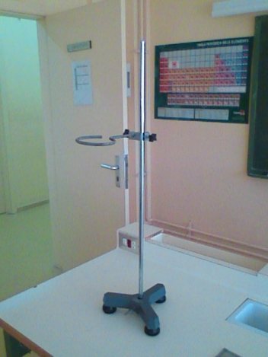
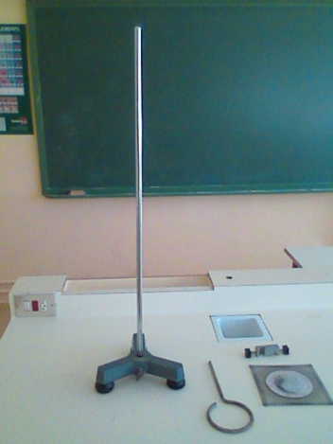
Després es munta la nou i el cercle.
Primer es munta el peu i el suport.

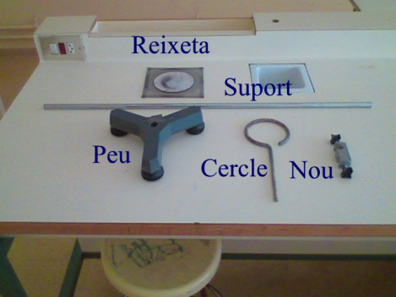
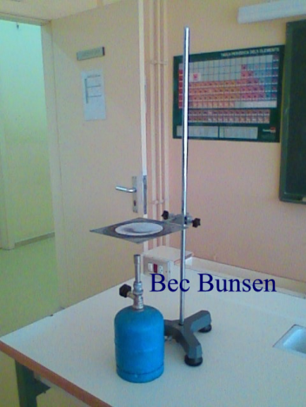
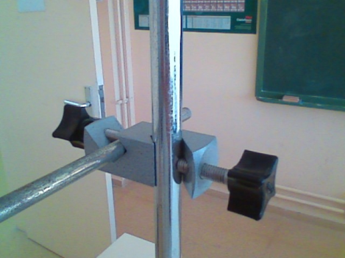
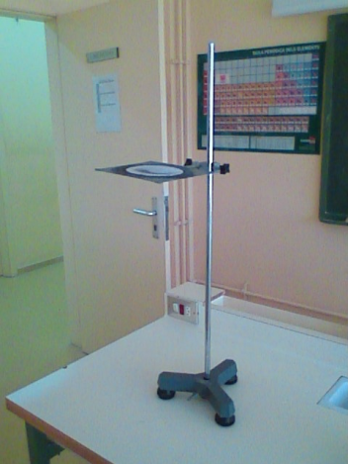
Finalment s’ajusta l’alçada del cercle per a fer l’experiment.
Detall de com es munta la nou amb el suport.
A continuació es posa la reixeta a sobre del cercle.
Aquest és el material que utilitzaràs per fer el muntatge.

